いやだ調布市民の会「伝言板」８９０号（８／１０）
＝＝＝＝＝＝＝＝＝＝＝＝＝＝＝＝＝＝＝＝＝＝＝＝＝＝＝＝＝＝＝＝＝＝＝＝
立憲野党と市民の共闘で、憲法9条と13条の政治の実現を
安保法制の廃止と立憲主義の回復を求める市民連合（略称：市民連合）が
野党共闘の実現に向けて、立憲野党に要請を行いました（2023.8.8）

市民連合は、2023年8月8日立憲民主党に、「立憲野党と市民の共闘で、憲法9条と13条の政治の実現を」を手交し、要請を行いました (要請書については下記添付をご参照ください)。
※8月9日れいわ新選組に、8月10日社会民主党と日本共産党に要請予定。沖縄の風は日程調整中。
＜以下は８月８日の立憲民主党への要請の様子＞
8月8日12時30分から立憲民主党本部で行われました。立憲民主党からは泉健太代表、岡田克也幹事長、大串博志選挙対策委員長、市民連合からは、運営委員の佐々木寛さん、戦争させない・9条壊すな！ 総がかり行動実行委員会から高田健さん、土井登美江さん、市民と野党をつなぐ会＠東京から鈴木国男さん、松井奈穂さん、韮澤進さん、町田市民連合から大西宏さん、事務局として福山真劫さん、竹内広人さんが参加しました。
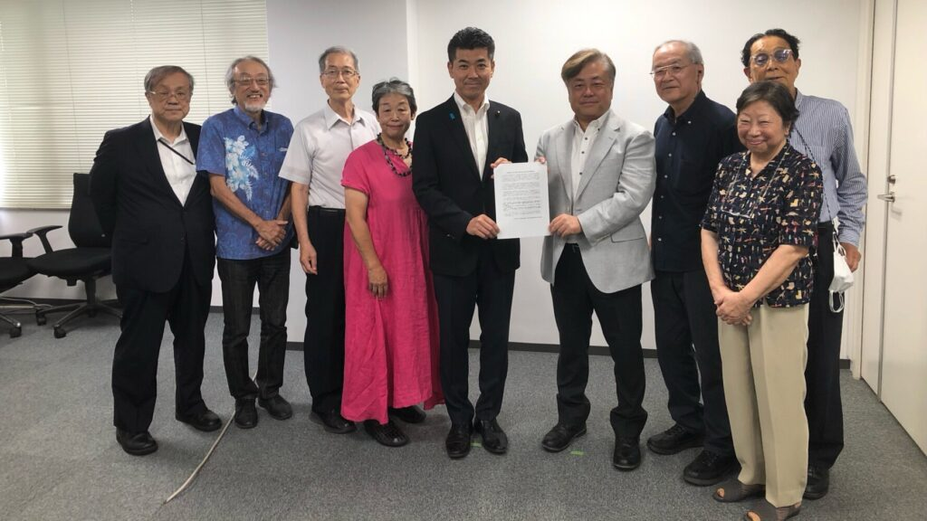
要請書を手交したのち、佐々木運営委員から「日本維新の会の馬場代表の『第2自民党』発言にもみられるように、今の政治は体制翼賛化が進んでいる。立憲民主党には今の保守政治に対するオルタナティブを示して、野党第一党としての役割を果たしてほしい。その際には、可能な限り、翼賛勢力ではない他の野党とも協力をすべきであり、憲法9条や13条の理念を共有できる勢力としっかり連携をしてほしい。そのためにも、次期衆議院選挙に向けても、志を同じくする立憲野党の候補者の調整を大きく前進させることを強く要望したい。」と要請しました。
続いて各運営委員から、岸田内閣に対抗するための野党連携の必要性、立憲野党が議席を減らすことによって翼賛体制が完成してしまうことへの危機感、女性の問題をきちんと取り上げてほしいこと、税制改革などを通じた暮らしに寄り添った政策の実現や、野党共闘における政党間の政策合意の必要性、野党共闘に向けた市民の努力についての報告などについて、要請・報告がされました。

泉代表は、「いただいた要望については、我々も方向性は同じだ。我々は論憲政党であり憲法について議論はするが、立憲主義に基づく政治を実現するためにも、安易な憲法改正はすべきでないというスタンスだ。また、自民党の政治をやめさせるために、中道から穏健な保守層もふくめて、大きな勢力を作っていかなければならないと考えている。いかに多数派を作っていくかという観点で、今日いただいた要望も受け止めながら、前に進めていきたい。」と述べました。
また、岡田幹事長からは「市民との共闘ということについては、我々は一貫している。この間も、市民連合の政策を立憲民主党として賛同し、他の野党が同じ内容を賛同することにより、ブリッジができてきた。今回の要請についても、私たちも考えを共有するとともに、同じ考えを共有する野党各党との連携を強化して取り組んでいきたい。」との発言がありました。
最後に佐々木運営委員から「立憲民主党には平和の問題やエネルギーの問題など、もう少し政策を強く打ち出してほしい。そして我々こそが『新しい』政策、社会の姿をうちだしているのだということ、野党共闘こそ新しいのだということを、堂々と主張していってほしい。」と締めくくり、要請を終了しました。

＜今日の伝言＞
◆市民有志から みたび訴えます
調布市が、新たな自衛隊募集事務にかかわる個人情報を
今春からタックシールで提供したことについての「市長
への質問と要請」です。８月２０日までに、さらに多くの連名を！
（連名いただける方は「氏名（お住いの町名）」をお知らせ下さい）
市民のみなさん
この問題は、岸田政権が進める「大軍拡・大増税」「自衛隊基地の増強」などの危険な政治と一体のものとして、全国で進行している問題です。８／９の東京新聞「こちら特報部」に載った分かりやすい記事をＳさんが紹介してくださいました。「赤紙」があなたにも？自衛隊の入隊勧誘ダイレクトメール 知らないうちに自治体が個人情報を：東京新聞 TOKYO Web (tokyo-np.co.jp)

私たちは調布市がこの流れの先頭に立っていることを憂慮し、その態度をたあdすために今回の「質問と要請」を行なうことにしたわけですが、この行動を進める中で、市議会関係者から「10月から総合防災安全課に新しく部長級の役職を作り、そこに航空自衛隊のＯＢを配属する」との情報が寄せられました。以前から自衛隊ＯＢの受け入れ（天下り）先を頼まれていたのが具体化されたようで、狛江ではすで昨年くらいから受け入れているようです。

事態はいよいよ重大です。市政がなし崩し的に進めて良い問題ではありません。私たちの「質問と要請」を糸口にして、市民の思いをまず市長に、さらに市議会に伝えていく必要がいよいよ大切になっていると思います。多くのみなさんの連名をいただいて、８月中に長友市長に届け、９月中旬には回答を得たいと考えています。
今日までの連名者は１１８人！ もう一まわり名乗り出てください
「氏名（お住いの町名）」だけで結構ですので、８月２０日までにご連絡ください。

＜以下、「調布市長への質問と要請」＞
調布市長 長友貴樹 様 2023年8月○日
市民にも議会にも何ら説明しないまま、2023年1月24日から新たな自衛隊募集事務
にかかわる個人情報の外部提供事務を開始していたことについての質問と要請
私たちは2019（平成31）年２月に「地方自治体における自衛官募集の取り扱いに関する陳情」を調布市議会に提出し、①国に対して自衛隊への協力を自治体に強制しないこと求める意見書を提出すること、②調布市としては自衛隊に個人情報を提供しないこと、を求めました。これに関して市の担当者が説明した「住民基本台帳の紙媒体のものを見ていただいている」との現状を踏まえて、本会議は13対14でこの陳情を不採択としました。
ところが2023（令和5）年度第1回調布市個人情報保護審査会に提出された「令和4年度個人情報取り扱い事務の届け出事務一覧」によれば 総務部総合防災安全課の自衛隊募集事務において 今年1月24日から個人情報の基本的事項の外部提供を伴う新たな事業を開始したとされていますが、同審査会ではこれについての特段の説明もなく、このことに関する質疑応答もなかったようです。
基礎自治体の自衛隊募集事務における個人情報の提供方法は 20年12月の閣議決定や21年2月の防衛省、総務省の通知（法令上、市区町村に紙媒体での住民情報の提出を求められるというもの）以降、住民基本台帳の閲覧から電子・紙媒体での提供に大きく変えられているようです。防衛省報道室は、18歳と22歳男女の「住所・氏名・生年月日・性別」の4情報を21年度に電子・紙媒体で提出した自治体は全体の5割を超え、22年度は6割を超える見込みとしています（「しんぶん赤旗」報道）。しかし同時にこうした変更を、市の個人情報保護審査会に諮問（相模原市）、ＨＰに公表し除外申請を受け付ける（板橋区、札幌市その他多数）などの対応をしている自治体もあります。
ところが調布市は、今回の新規事業についての市議会議員の問い合わせに対して、「（従来の）自衛隊の閲覧から市が請求された範囲の住民の住所・氏名をタックシールに打ち出して提供することにした」と述べましたが、このような変更が、４年前にこれに関して陳情を行なった私たちに対しても、当該陳情を審査した市議会に対しても、いっさい説明せずに実行されたことは重大な問題だと指摘せざるをえません。
そもそも、この事案について私たちが看過できない重大な問題と考えた所以は次の点にあります。昨年12月、政府は国会の審議を一切行わず、国会閉会後の年末に安全保障に関する新たな3文書を閣議決定し公表しました。その内容は、以前から既成事実として積み上げられてきてことでもありますが、自衛隊が敵基地攻撃能力をもつこと、そのために防衛費を倍加すること、「台湾有事」に備えると称して沖縄県から鹿児島県にいたる南西諸島に米軍とも共同使用する自衛隊基地を大幅に増強し、米軍とともに中国と戦争することを想定したものです。自衛隊は国境を越えて他国を攻撃することも辞さない部隊、実際に他国と戦争する部隊に大きく変わりました。それは憲法9条に明白に違反する部隊になったことを意味します。最近、防衛大学校卒業生の自衛官任官辞退が増え、全体としても自衛官が定数に満たない状況が続いているようです。多くの国民・市民は戦争する自衛隊員になることを望んでいないのではないでしょうか。
そういう問題を抱えた自衛官募集に関し、地方自治体がいままでの枠を大きく超えて募集業務への協力を拡大したのはなぜなのでしょうか。しかも前記安全保障3文書発表の直後に自衛官募集業務協力を拡大する今回の措置を決めたのは、安全保障3文書の方針に市として協力するためにそうしたのでしょうか。人員不足で困っているのは自衛隊だけではありません。学校の教職員も保育士も福祉施設の職員も医療従事者も行政職員も人手不足で大変な状況です。そのなかで自衛官だけ募集業務に特別扱いで協力することは調布市民が願っていることでしょうか。地方自治体の役割は、政府に協力することが優先ではなく、自治体の住民の暮らしと命を守りぬき、誰もが安心して暮らせるようにすることが最優先の仕事ではないでしょうか。憲法で保障された地方自治の原理原則に立ち戻って、自衛官募集への関与について考え直してほしいと思います。
さらに去る7月5日、横浜市が18歳と22歳の住民の氏名と住所を宛名シールに印刷して自衛隊に提供していることに関し、横浜市議会議員が山添拓参議院議員の同席のもとで防衛省担当者に問いただしたところ、紙やシール、電子媒体で名簿を提供することは「防衛大臣が求めることができる」範囲のもので、「義務ではなく任意」だと認めました。また、2003年、石破茂防衛庁長官(当時)が、防衛庁の要請に「こたえる義務は必ずしもない」とした政府答弁は今も「生きている」と担当者は答えたとのことです（「しんぶん赤旗」７月8日付）。この点もふまえるならば、自衛隊への市民の名簿提供については、あらためて見直すべきときにきているというべきです。
そこで、以下の点について、貴職に対して下記の質問ならびに要請をいたします。
誠意あるご回答を9月○日までにお届けくだい。
記
質問
１、自衛隊への個人情報の提供方法を変更した経緯・理由・根拠について、明らかにしてください。
２、今回の変更について市議会にも市民にも明らかにしなかった理由は何ですか。
３、今回の変更を今年１月に行った理由は何ですか。
４、そのさい、個人情報の提供対象になっている人が希望すれば、提供名簿から除外する措置をとらなかったのはなぜですか。
要請
前述した現在の状況全般に照らし、自衛隊員募集にかかわる市民の個人情報の提供は中止してください。
2023年8月○日 呼びかけ人 調布市布田2-7-4-505 石川 康子
調布市西つつじヶ丘2-21-11 石山 久男
調布市多摩川6-12-6 鈴木 彰
調布市東つつじヶ丘2-23-23 丸山 重威
調布市柴崎1-28-4-201 三浦久美子
賛同者 現在１１３人

◆いやだの会事務局から
８月以降の市民運動・行動計画 間違いや変更に気づいた時はお知らせください

８／１１(金) 第１２８回「原発ゼロ」調布行動 １０：３０ 調布駅（年金者組合担当）
第３６回平和のつどい １３：３０ たづくり１２階「大会議場」
１５(土) 統一署名行動(121) １５：００ つつじが丘
１９(土) 第93回総がかり行動 １４：００ 国会議員会館前 13:15新宿集合
２０(日) 憲法ひろば例会（東海林次男さん） １３：３０ たづくり６０１＆６０２
２１(月) 医療生協・調布運営委員会 １３：３０ 教育会館２０２
２３(水) 年金者役員会 １３：００ あくろす３階
２４(木) 市民による市政 １４：００ たづくり３０５
２５(金) 社会保障宣伝（年金者） １１：００ 調布駅
憲法ひろば事務局会議 １４：００ あくろす
２６(土) 医療生協「薬の話」 １３：００ 教育会館２０１
３０(水) ちょこみた連絡委員会 １０：００ たづくり３０４
９／ １(金) プレ企画「九条の会大集合」 １８：３０ 文京区民センター２Ａ
２(土) 戦争反対スタンディング39 １７：００ 調布駅
３(日) 統一署名行動(122) １３：００ 調布駅
９(土) 憲法・平和宣伝（新婦人＆年金者） １６：００ 調布駅
１１(月) 第１２９回「原発ゼロ」調布行動 １０：３０ 調布駅（新婦人担当）
１２(火) 九条の会、１０・５集会相談会③ １５：００ 文京区民会館
１５(金) 統一署名行動(123) １５：００ 国領
１８(月) 憲法ひろば例会（根木山幸夫さん） １３：３０ たづくり１００２
１９(火) 第94回総がかり行動 １８：３０ 国会議員会館前 17:45新宿集合
２３(土) 年金者組合総会 １３：００ あくろすホール
２５(月) 社会保障宣伝（年金者） １１：００ 調布駅
１０／ ３(火) 統一署名行動(124) １３：００ 調布駅
５(木) 九条の会大集合 １８：００ なかのZERO大ホール
６(金) 年金者学習会（えん罪） １４：００
７(土) 健康ウォーク
戦争反対スタンディング40 １４：００ 調布駅
９(土) 憲法・平和宣伝（新婦人＆年金者） １６：００ 調布駅
１１(月) 第１３０回「原発ゼロ」調布行動 １０：３０ 調布駅（新婦人担当）
１５(日) 統一署名行動(125) １５：００ つつじヶ丘
１９(木) 第95回総がかり行動 １８：３０ 国会議員会館前 17:45新宿集合
２２(日) 憲法ひろば例会（靖国神社） １３：００ 現地集合
２５(水) 社会保障宣伝（年金者） １１：００ 調布駅

